Voorgerechten
Appetizers
Klein Normaal
1. Poh Pia 3€ 5€
Loempia met Groenten Kip
Fried spring roll with Vegetable and chicken

2. Thung Thong 4.5€ 6€
Krokant pakketje met scampi, vermicelli en Thais kruiden
Crispy dumpling with shrimps, vermicelli and Thai herbs

3. Kari Puff 3€ 5.5€
Gefrituurd deeg gevuld met aardappelen, kip, curry powder and kruiden
Deep fried pastry filled with potatoes, chicken, curry powder and herbs

4. Poh Pia Khung 3.5€ 6€
Scampi in jasje
Spring roll shrimps

5. NhamFhai Special 9.5€
Assortiment voorgerecht (No.1 tot 4) met Thaise sla
Assortment appetizer (No.1 - 4) with Salad mixed with Thai herbs

6. Thai Kai Satee with pinda nuts dip sauce + Gegrillde brood 4€ 6€
Gegrilde kip gemarineerd met Thaise kruiden
Grilled chicken marinated with Thai herbs

7. Kai Satee (Teriyaki) with Thai salad 4€ 6€
Gegrilde kip geserveerd met salade gemengd met Thaise kruiden
Grilled chicken served with Salad mixed with Thai herbs

8. Khung Tempura with Thai Salad 4.5€ 6€
Tempura garnalen geserveerd met salade gemengd met Thaise kruiden
Fried crispy shrimp served with Salad mixed with Thai herbs
9. Kai Cigar with Thai Salad 5€
Kip loempia geserveerd met salade gemengd met Thaise kruiden
Fried chicken spring rolls served with salad mixed with Thai herbs

10. Laab Tod 3.5€ 5€
Gefrituurd varkensgehakt gemengd met munt, koriander, citroen en kruiden
Deep fried minced pork mixed with mint, coriander, lemon and herbs

11. Nam Tok (Thai steak) 6€ 9€
Gegrilde gemarineerde rundvlees met salade en komkommer vinaigrette
Grilled marinated beef with salad and cucumber vinaigrette

12. Laab
Licht pikant gehakt met limoen, rode ui, koriander en kruiden
Light spicy minced meat with lemon, red onion, coriander and herbs
Kai/ Kip/ Chicken 4€ 6€
Moo/ Varken/ Pork 4€ 6€

13. NhamFhai balletjes 3€ 5€
Rijst balletjes met gehakt van scampi, groene curry paste en Thaise kruiden
Rice balls with minced shrimp, green curry paste and thais herbs

Soep
Soup
Small Normal
14. Tom Yam (Zonder Kokosmelk)
Garnalen soep met citroen, citroengras en koriander
Prawn soup with lemon, lemongrass and coriander
Khung/ Scampi/ Shrimp 5€ 7€
Talay/ Zeevruchten/ Seafood 5€ 7€
Kai/ Kip/ Chicken 4€ 6€

15. Tom Kha Kai (Met Kokosmelk)
Kippensoep met kokosmelk, citroen, citroengras en koriander
Chicken soup with coconut milk, lemon, lemongrass and coriander
Khung/ Scampi/ Shrimp 5€ 7€
Talay/ Zeevruchten/ Seafood 5€ 7€
Kai/ Kip/ Chicken 4€ 6€

16. Kiew Nam Khung 5€ 7€
Wantan soep met garnalen
Clear soup of pastry (wonton) with shrimps

Hoofdgerechten
Main course
S M L
17. Kaeng Kiow Waan
Thaise groene curry met groenten en Thaise aubergines
Thai green curry with vegetable and Thai eggplants
Kai/ Kip/ Chicken 5€ 7€ 9€
Nua/ Rund/ Beef 6€ 8€ 10€

18. Kaeng Daeng
Chicken curry with red curry paste with vegetable and bamboo
Kai/ Kip/ Chicken 5€ 7€ 9€
Nua/ Rund/ Beef 6€ 8€ 10€
Khung/ Scampi/ Shrimp 7€ 9€ 11€

19. Kaeng Daeng Ped lychee 6€ 8€ 10€
Duck rode curry met lychee
Duck red curry paste with lychee

20. Massaman
Massaman curry pasta met kokosmelk en malse stukjes rundvlees of kip
Massaman curry paste with coconut milk and tender pieces of beef or chicken
Kai/ Kip/ Chicken 5€ 7€ 9€
Nua/ Rund/ Beef 6€ 8€ 10€

21. ChuChi Salmon 12€
Zalm in zoete rode curry pasta
Salmon in sweet red curry pasta

22. Hor Mok 13€
Gestoomde vis met curry pasta, kokosmelk en kruiden in bananenbladeren.
Thai curried fish custard with coconut milk and herbs in banana leaves.

23. Kai Phad Med Mamuang 6€ 8€ 10€
Gefrituurde kip met cashewnoten en gemengde groenten
Deep fried chicken with cashew nut and mixed vegetable

24. Phad Kra Prao
Vlees roergebakken met chili, basilicum en groenten.
Meat stir fried with chilli, basil and vegetables
Kai/ Kip/ Chicken 5€ 7€ 9€
Moo/ Varken/ Pork 5€ 7€ 9€
Nua/ Rund/ Beef 6€ 8€ 10€
Khung/ Scampi/ Shrimp 7€ 9€ 11€

25. Phad Priow Waan
Vlees roergebakken met zoetzure saus en groenten
Meat stir fried with sweet and sour sauce and vegetables
Kai/ Kip/ Chicken 5€ 7€ 9€
Khung/ Scampi/ Shrimp 7€ 9€ 11€

26. Phad Prik Kaeng
Vlees roergebakken met rode curry en groenten
Meat stir fried with red curry and vegetables
Kai/ Kip/ Chicken 5€ 7€ 9€
Khung/ Scampi/ Shrimp 7€ 9€ 11€

27. Thod Kratiam Prik Thai
Vlees roer gebakken met knoflook en peper
Meat stir fried with garlic and pepper
Kai/ Kip/ Chicken 5€ 7€ 9€
Khung/ Scampi/ Shrimp 7€ 9€ 11€
Talay/ Zeevruchten/ Seafood 7€ 9€ 11€

28. Phad Nam Man Hoi Nua 6€ 8€ 10€
Rund vlees roer gebakken met groenten en oestersaus
Beef stir fried with vegetable and oyster sauce

29. Panang Curry
Vlees curry met gemalen komijn, korianderzaad en kaffir bladeren
Meat curry with ground cumin, coriander seed and kaffir leaves
Kai/ Kip/ Chicken 5€ 7€ 9€
Nua/ Rund/ Beef 6€ 8€ 10€
Khung/ Scampi/ Shrimp 7€ 9€ 11€

30. Phad Phong Kari
Vlees roergebakken met kerriepoeder en groenten
Meat stir fried with curry powder and vegetables
Nua/ Rund/ Beef 6€ 8€ 10€
Khung/ Scampi/ Shrimp 7€ 9€ 11€
Talay/ Zeevruchten/ Seafood 7€ 9€ 11€

31. Phad Khing Kai 5€ 7€ 9€
Chicken stir fried with ginger, black mushroom and oyster sauce
Kip roergebakken met gember, zwarte paddestoelen en oestersaus

*** Main courses are served with steamed rice or noodles
Size S add 1 euro for fried rice or fried noodles
Size M and L add 1.5 euro for fried rice or fried noodles

Wok
S M L
32. Thai Khao man kai 5€ 7€ 9€
Thaise kip met een krokant jasje en rijst met zoete chilisaus
Kip met een korkant jasje met geparfumeerde rijst en zoete chilisaus
Crispy fried chicken with perfumed rice and sweet chili sauce

33. Noedels met Moo Daeng 5€ 7€ 9€
Ei noedels met gemarineerd varkensvlees en paksoi
Egg noodles with marinated pork and pak choi

34. Phad Thai
Gebakken noedels op thaise wijze
Thai Fried noodles
Kai/ Kip/ Chicken 5€ 7€ 9€
Khung/ Scampi/ Shrimp 7€ 9€ 11€

35. Khao Phad
Gebakken rijst
Fried rice
Kai/ Kip/ Chicken 5€ 7€ 9€
Moo/ Varken/ Pork 5€ 7€ 9€
Khung/ Scampi/ Shrimp 7€ 9€ 11€
Talay/ Zeevruchten/ Seafood 7€ 9€ 11€

Drink
Water or Soft drinks 1.5€
Thai beer (bottle / can)
Chang 2.5€ Singha 2.5€
Mai Thai Cocktail 5€
Citroenglas (Alcoholvrij) 4€
Menu
4 gangen 15 euro | 3 gangen 12 euro
Tom Kha Kai  ***  Keuzen uit  NhamFhai balletjes  Poh Pia (Loempia)  Poh Pia Khung  ***  Keuzen Uit  Thung Thong  Thai Kai Satee + Gegrillde brood  Scampi tempura met Thaise sla  ***  Keuzen Uit  Phad Thai Khung  Kai Phad Med Mamuang  Kaeng Daeng Ped lychee | Thung Thong  Scampi tempura met Thaise sla  NhamFhai Balletjes  ***  Keuzen uit  Laab kai  Thai Kai Satee + Gegrillde brood  Poh Pia (Loempia)  ***  Keuzen uit  Panang Curry Kip  Phad Thai Kip  Phad Nam Man Hoi Nua

Salmon Chu Chi  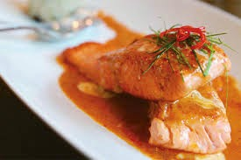 | Hor Mok  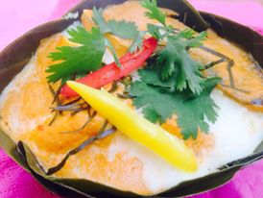
Thai Sate  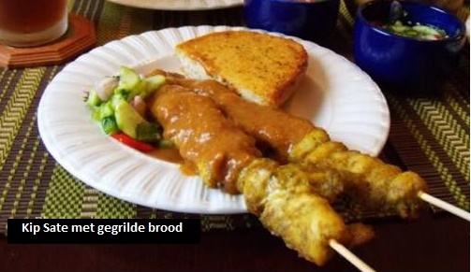 | Laab Tod  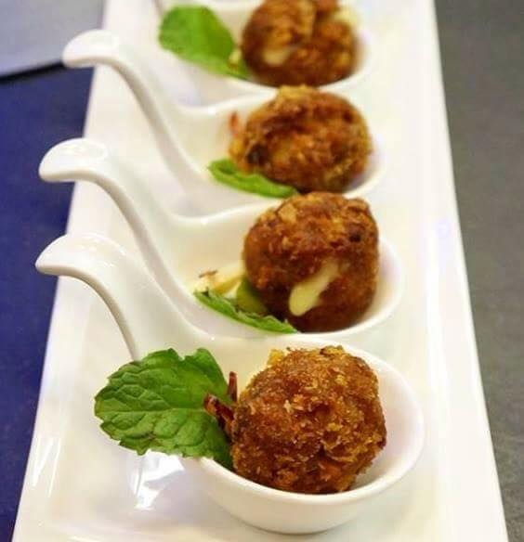
Kaeng Kiow wan  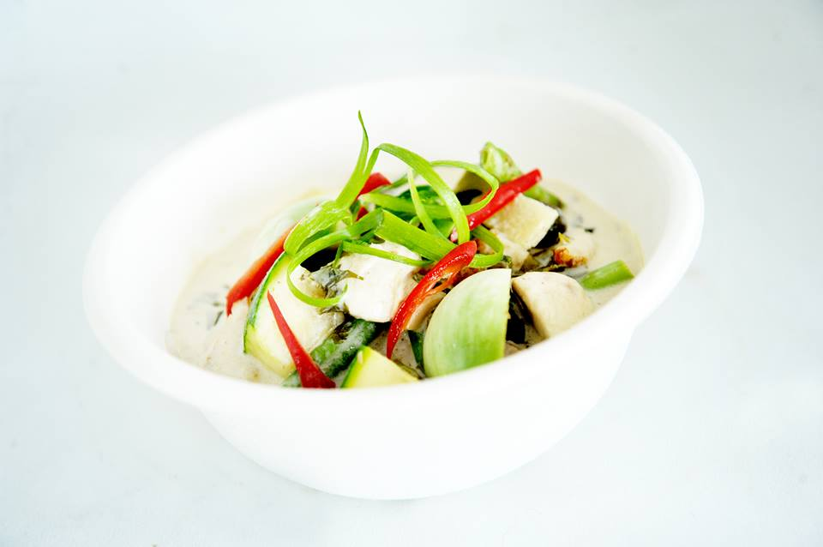 | Kai Teriyaki with Thai salad  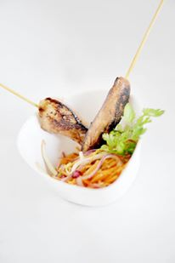
Kaeng Daeng ped lychee  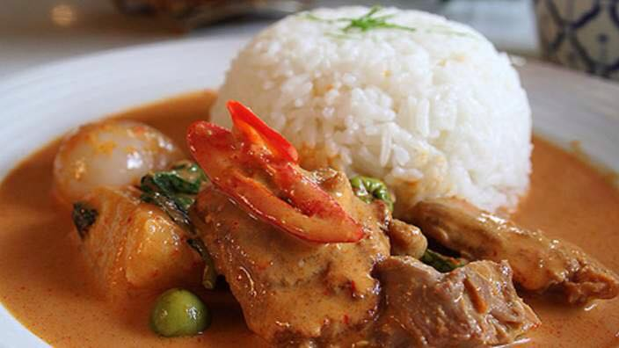 | Kai phad med manuang  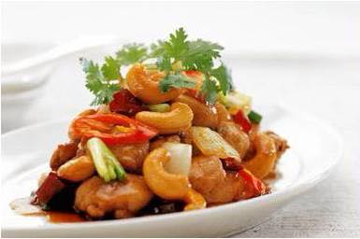
Kari Puff  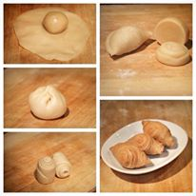 | Khao Phad  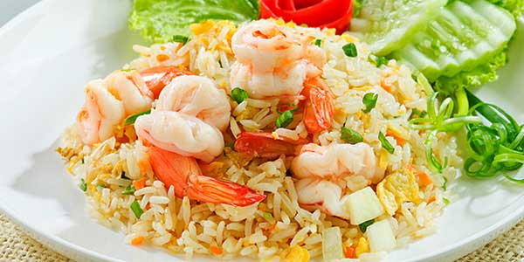
Massaman  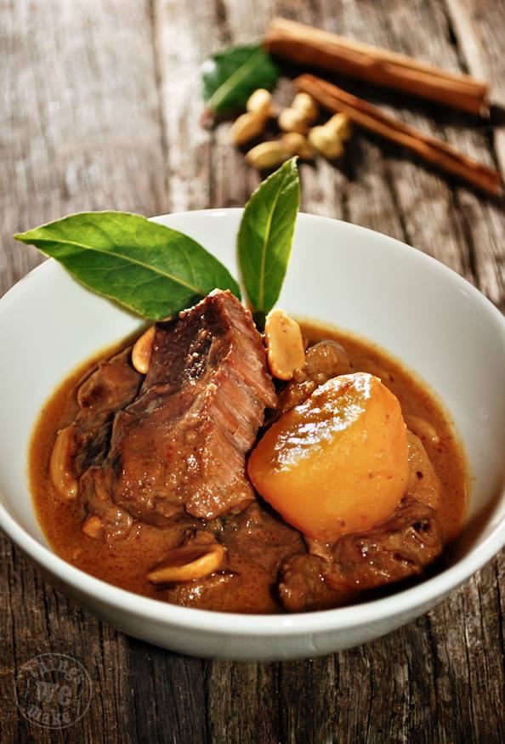 | Phad Kra Prao  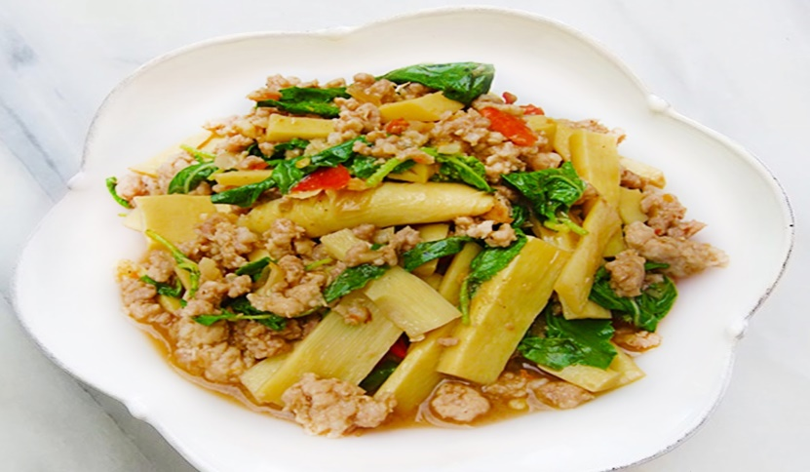
Phad Nam Man Hoi  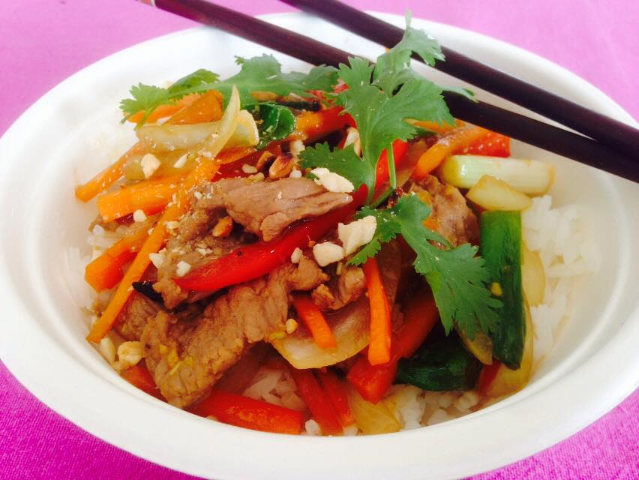 | Phad Priow Waan  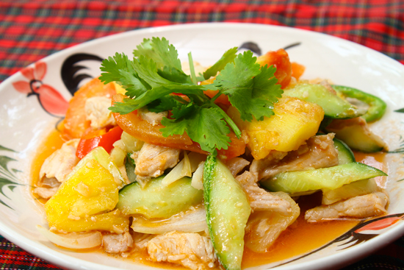
Phad Thai  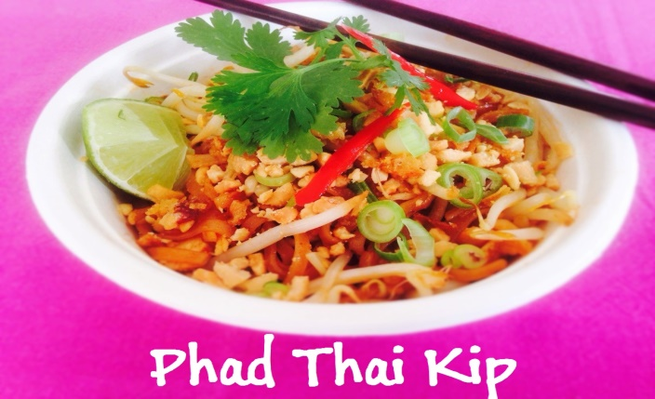 | Khao Man Kai  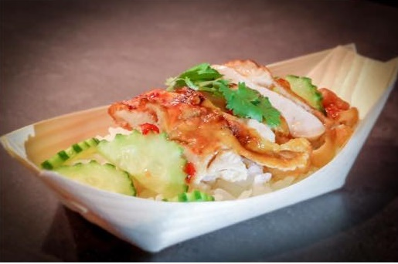
Thod Kra Prik thai  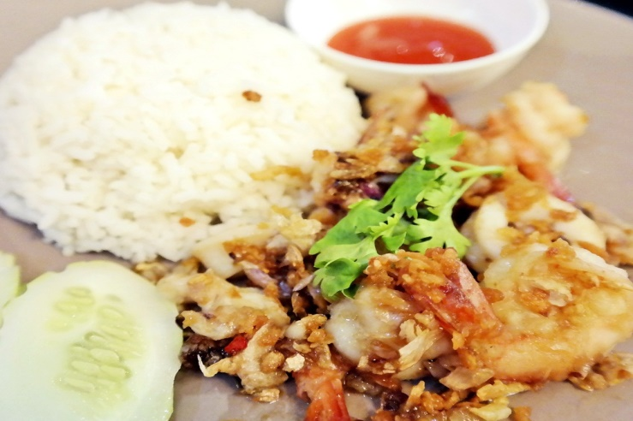 | Tom Kha  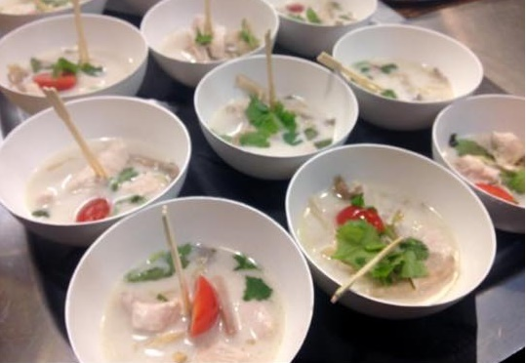
Kaeng Daeng  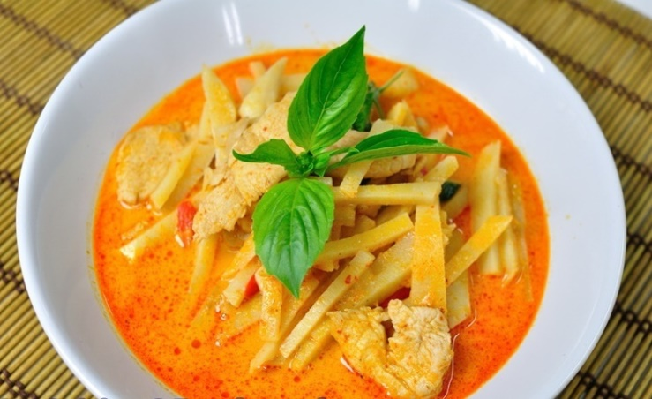 | 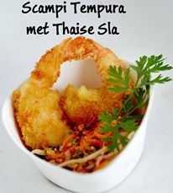
Thung Thong  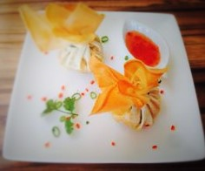 | Kai Cigar with Thai Salad  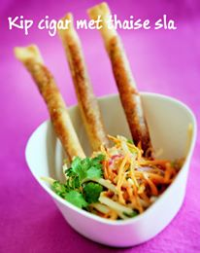
Nam Tok  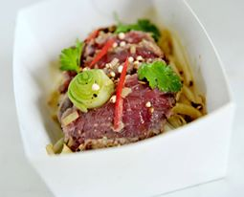 | Poh Pia  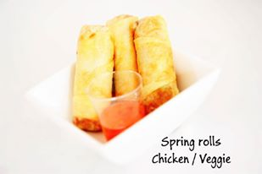
Kiew Nam Khung  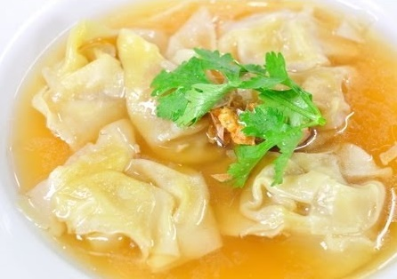 | NhamFhai Balletjes  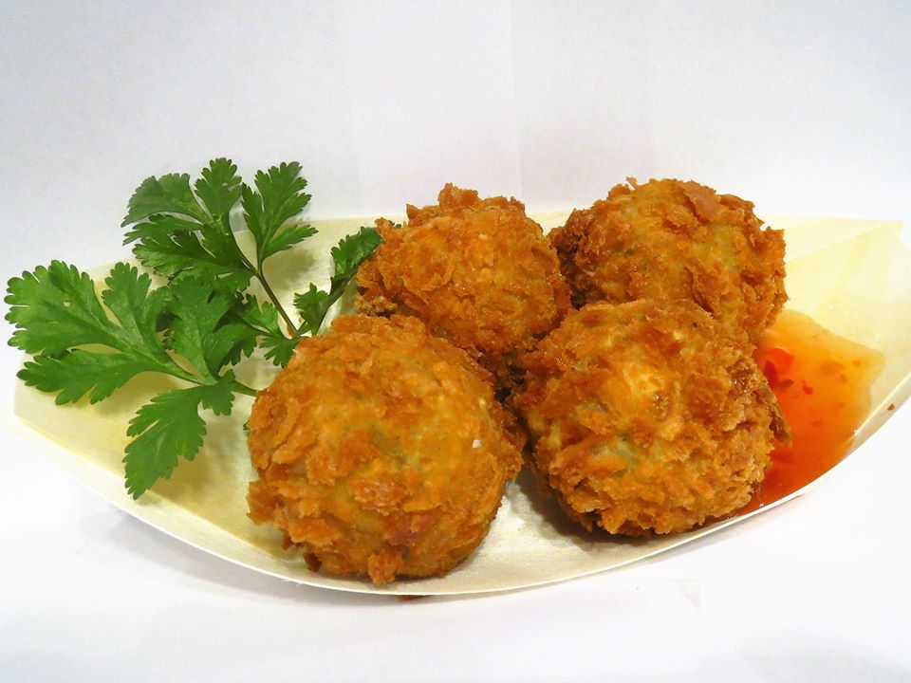
Noedels met Moo Daeng  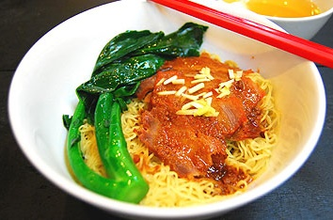 | NhamFhai Speciaal  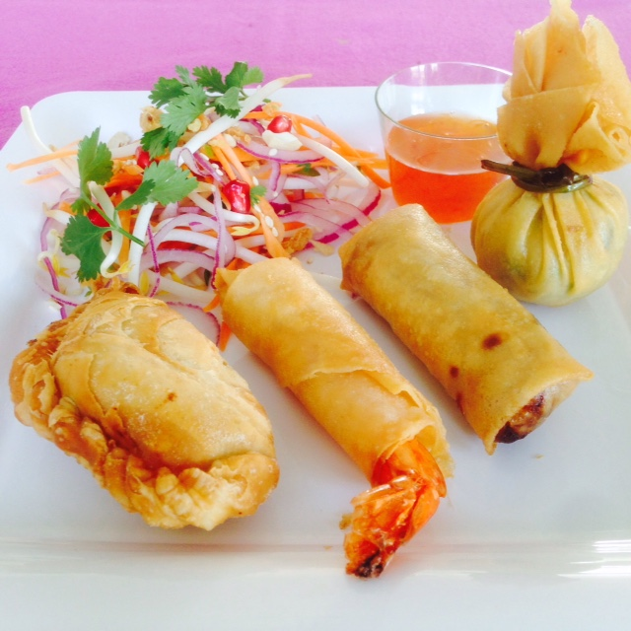
Phad Khing  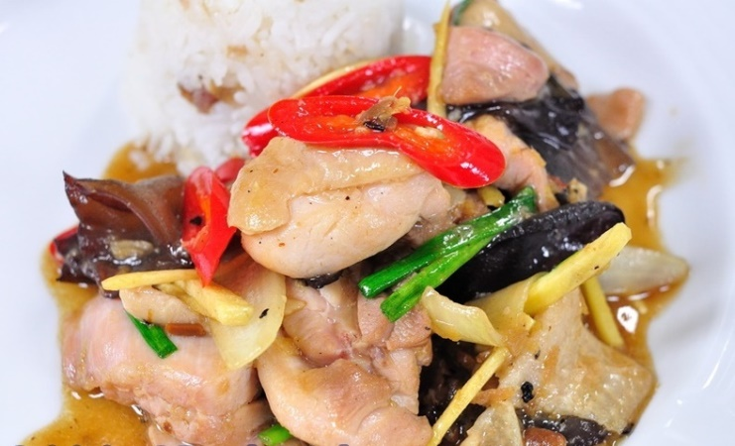 | Phad Prik Kaeng  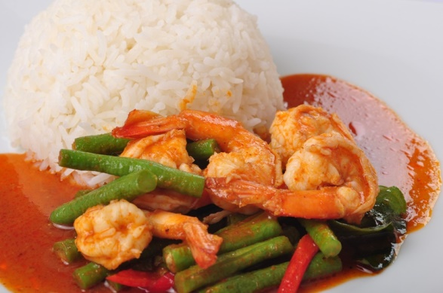
Phad Phong Kari  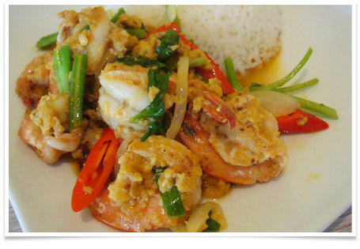 | Laab  